Pirkimo sąlygų 2 priedas


PROJEKTAS „PASLAUGŲ, SKATINANČIŲ IR EFEKTYVIAI PALAIKANČIŲ GLOBĄ ŠEIMOS APLINKOJE, VYSTYMAS“ NR. 07-016-P-0001

GERTUVIŲ GLOBĖJAMS PIRKIMO
TECHNINĖ SPECIFIKACIJA
- BENDROJI DALIS
  - Pirkėjas – Valstybės vaiko teisių apsaugos ir įvaikinimo tarnyba prie Socialinės apsaugos ir darbo ministerijos (toliau – Tarnyba), projektas „Paslaugų, skatinančių ir efektyviai palaikančių globą šeimos aplinkoje, vystymas" Nr. 07-016-P-0001 (toliau – Projektas).
  - Pirkimo objektas – gertuvės-termosai globėjams su spalvotais „Vaikai yra vaikai“ ir Tarnybos logotipais bei užrašu „Tobulų vaikų nebūna, kaip ir tobulų suaugusiųjų“ (prekės ir jų kiekis nurodytas Techninės specifikacijos 2 dalyje). Gertuvės-termosai bus išsiųstos visiems Lietuvos globėjams (rūpintojams) globėjų dienos proga.

- PIRKIMO OBJEKTAS:
  - Prekių pavadinimas ir kiekis:

Prekės pavadinimas | Kiekis sutarties galiojimo laikotarpiu
Gertuvė-termosas su spalvotais „Vaikai yra vaikai“ ir Tarnybos logotipais bei užrašu „Tobulų vaikų nebūna, kaip ir tobulų suaugusiųjų“ | 3700 vnt.

  - Prekių aprašymas:
    - Nerūdijančio plieno gertuvė-termosas.
    - Dvigubos sienelės.
    - Kamščio formos dugnas.
    - Išlaiko skysčius karštus arba šaltus.
    - Apsauga nuo pratekėjimo.
    - Talpa: 500 ml.
    - Spalva – metalo.
    - Ant gertuvės korpuso turi būti spalvoti „Vaikai yra vaikai“ ir Tarnybos logotipai, kurie bus pateikti laimėjusiam Tiekėjui elektroniniu formatu, bei užrašas „Tobulų vaikų nebūna, kaip ir tobulų suaugusiųjų“.
    - Gertuvės-termoso pavyzdys (maketas) prieš pradedant gaminti visą partiją, turi būti suderinti ir patvirtinti Pirkėjo. Tiekėjas turi atsižvelgti į Pirkėjo pastabas / pasiūlymus maketui ir pagal tai jį pataisyti.
    - Gertuvė-termosas turi būti supakuota balto kartono dėžutėje.

- KITI REIKALAVIMAI PIRKIMO OBJEKTUI
  - Į pasiūlymo kainą turi būti įtrauktos gertuvės-termoso maketavimo, gamybos, pakuotės gamybos bei prekių pristatymo (ne daugiau kaip 67 adresai Lietuvos teritorijoje) kainos.
  - Tiekėjas, gavęs iš Pirkėjo užsakymą dėl prekės, taip pat – informaciją, reikalingą parengti gertuvės-termoso maketui, per 3 d. d. turi parengti gertuvės-termoso maketą ir pateikti jį derinti Pirkėjui.
  - Tiekėjas turi atsižvelgti į Pirkėjo pateiktas pastabas / pasiūlymus gertuvės-termoso maketui ir pagal tai jį pataisyti bei per 1 d. d. pakartotinai pateikti derinti Pirkėjui.
  - Gertuvės-termoso maketas turi būti suderintas su Pirkėju ne vėliau kaip per 2 sav. nuo užsakymo dienos.
  - Prekės (t. y. visas 2.1. p. nurodytas kiekis) turi būti pagamintos ir pristatytos Pirkėjui per 1 mėn. nuo gertuvės-termoso maketo suderinimo su Pirkėju dienos, bet ne vėliau kaip iki 2026 m. birželio 12 d.
  - Tiekėjas pagamintas prekes turi pristatyti Pirkėjo nurodytais adresais (ne daugiau kaip 67 skirtingi adresai Lietuvos teritorijoje), supakuotas taip, kad būtų išvengta jų sugadinimo pervežimo metu. Prekių pristatymo adresus ir kiekių paskirstymą Paslaugų teikėjui pateiks Pirkėjas, kai prekės bus pagamintos.
  - Tiekėjas turi užtikrinti prekių kokybę. Pirkėjas turi teisę atsisakyti priimti / prašyti pakeisti prekes, jei pateiktos prekės yra nekokybiškos.

- APLINKOS APSAUGOS REIKALAVIMAI
  - Prekių ar jų pristatymui skirtos pakuotės turi atitikti Lietuvos Respublikos aplinkos ministro 2011 m. birželio 28 d. įsakymu Nr. D1-508 „Dėl aplinkos apsaugos kriterijų taikymo, vykdant žaliuosius pirkimus, tvarkos aprašo patvirtinimo“ patvirtinto Aplinkos apsaugos kriterijų taikymo, vykdant žaliuosius pirkimus, tvarkos aprašo 2 priedo 2 punkte nustatytą reikalavimą pakuotėms: turi būti laikytinos perdirbamosiomis pakuotėmis pagal Lietuvos Respublikos mokesčio už aplinkos teršimą įstatymo nuostatas ir (ar) turi būti vienalytės (homogeniškos) pakuotės, pagamintos iš vienos rūšies medžiagos:
Eil. Nr. | Pakuotės medžiaga | Ženklinimas
1. | Stiklas | GL (arba GL nuo 70 iki 79)
2. | Metalas | FE (arba FE 40),  ALU (arba ALU 41)  Nuo 42 iki 49
3. | Popierius ar kartonas | PAP (arba PAP nuo 20 iki 39)
4. | Medis ar kamštinė medžiaga | FOR (arba FOR nuo 50 iki 59)
5. | Medvilnė ar džiutas | TEX (arba TEX nuo 60 iki 69)
6. | Polietilentereftalatas | PET arba PET 1
7. | Aukšto tankumo polietilenas | HDPE (arba HDPE 2)
8. | Polivinilchloridas | PVC (arba PVC 3)
9. | Žemo tankumo polietilenas | LDPE (arba LDPE 4)
10. | Polipropilenas | PP (arba PP 5)
11. | Polistirenas | PS (arba PS 6)

  - Atitiktį reikalavimams įrodantys dokumentai, pateikiami kartu su pasiūlymu: tiekėjo ar gamintojo dokumentai, įrodantys, kad pakuotės yra homogeniškos ir (ar) atitinkamai paženklintos, arba atitiktis standartams, pagal kuriuos įrodoma, kad pakuočių medžiagos perdirbamos pvz., standartas LST EN 13432 „Pakuotė. Naudotų pakuočių, numatomų kompostuoti ir biologiškai skaidyti, reikalavimai.“, standartas Voluntary Standard for Repulping and Recycling Corrugated Fiberboard Treated to Improve Its Performance in the Presence of Water and Water Vapor, standartas RecyClass ar kitas lygiavertis standartas, arba Aplinkos apsaugos agentūros interneto svetainėje (https://aaa.lrv.lt/) skelbiamame atliekų tvarkytojų, turinčių teisę išrašyti gaminių ir (ar) pakuočių atliekų sutvarkymą įrodančius dokumentus, sąraše nurodytų atliekų perdirbėjų ar eksportuotojų dokumentai, pagrindžiantys, kad tokios pakuotės, tapusios atliekomis, gali būti perdirbamos.

- PRIEDAI
Priedas Nr. 1 – Reikalavimai reprezentacinėms prekėms

Pav. 1 – Logotipas „Vaikai yra vaikai“
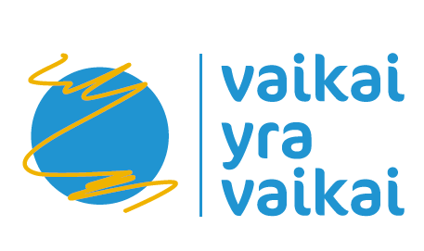
Pav. 2 – Spalvų RAL kodai
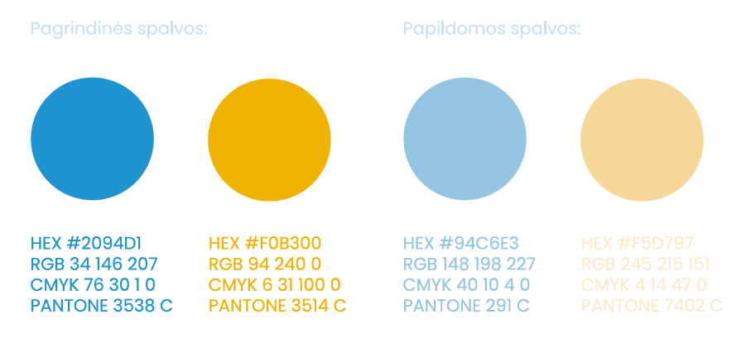
Pav. 3 – Tarnybos logotipas


